SpringData + SpringBoot + MongoDb

Création du projet maven dans Eclipse

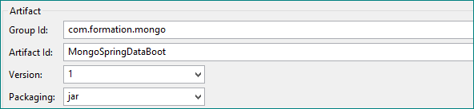

Configuration du fichier pom.xml

<properties>
<project.build.sourceEncoding>UTF-8</project.build.sourceEncoding>
<maven.compiler.source>1.8</maven.compiler.source>
<maven.compiler.target>1.8</maven.compiler.target>
<start-class>com.formation.app.Application</start-class>
</properties>

<parent>
<groupId>org.springframework.boot</groupId>
<artifactId>spring-boot-starter-parent</artifactId>
<version>1.3.2.RELEASE</version>
</parent>

<dependencies>
<dependency>
<groupId>org.springframework.boot</groupId>
<artifactId>spring-boot-starter-data-mongodb</artifactId>
</dependency>
<dependency>
<groupId>org.springframework.boot</groupId>
<artifactId>spring-boot-starter-data-mongodb</artifactId>
</dependency>
</dependencies>

<build>
<plugins>
<plugin>
<groupId>org.springframework.boot</groupId>
<artifactId>spring-boot-maven-plugin</artifactId>
</plugin>
</plugins>
</build>

Création des entités

Book.java

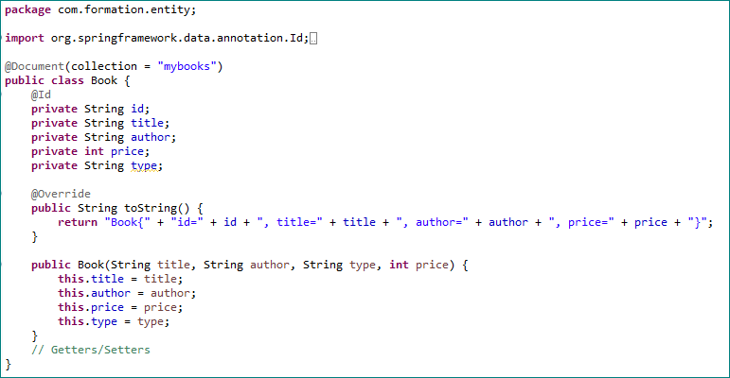

Création des DAOs

BookRepository.java

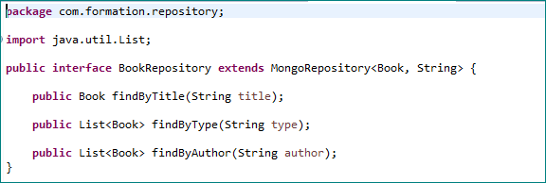

Configuration pour MongoDB
Créez un fichier application.properties dans le répertoire src/main/resources, ajouter le code suivant :

Test sans eclipse

Ecrire une classe pour tester les différentes fonctions. Vérifier à chaque fois avec un client mongo en ligne de commande.

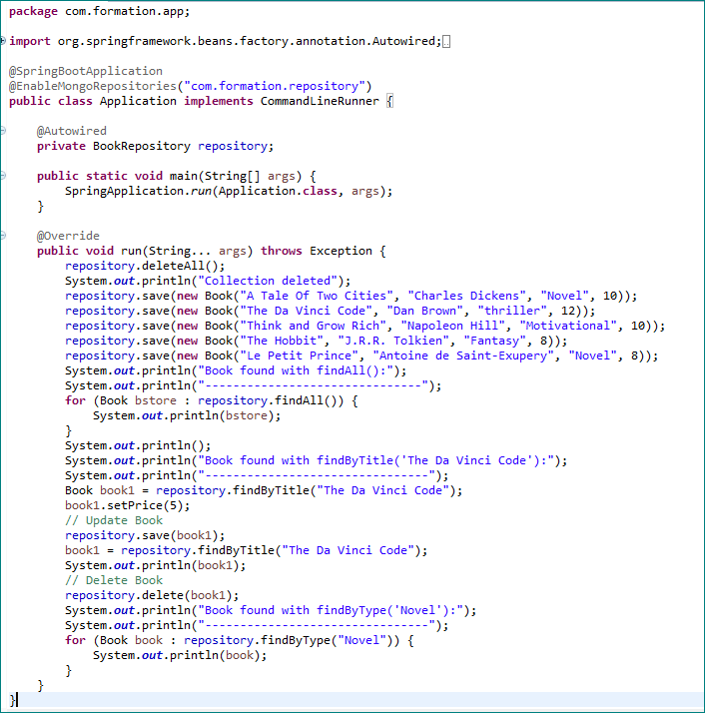

Lancer MongoDB

Executer le code

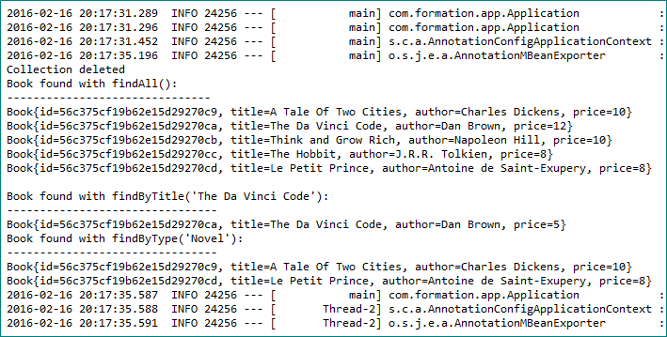

Test en ligne de commande

mvn spring-boot:run

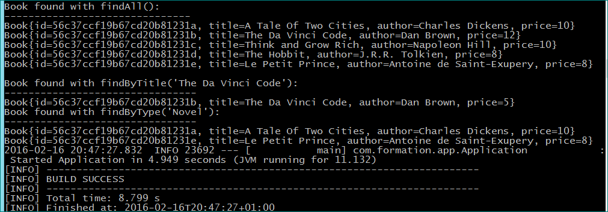

Spring Data MongoTemplate

Création des DAOs

BookDAO.java

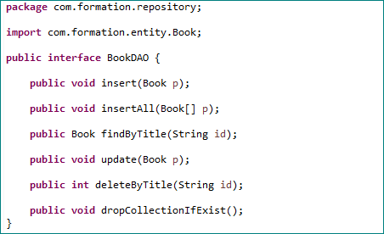

BookDAOImpl.java

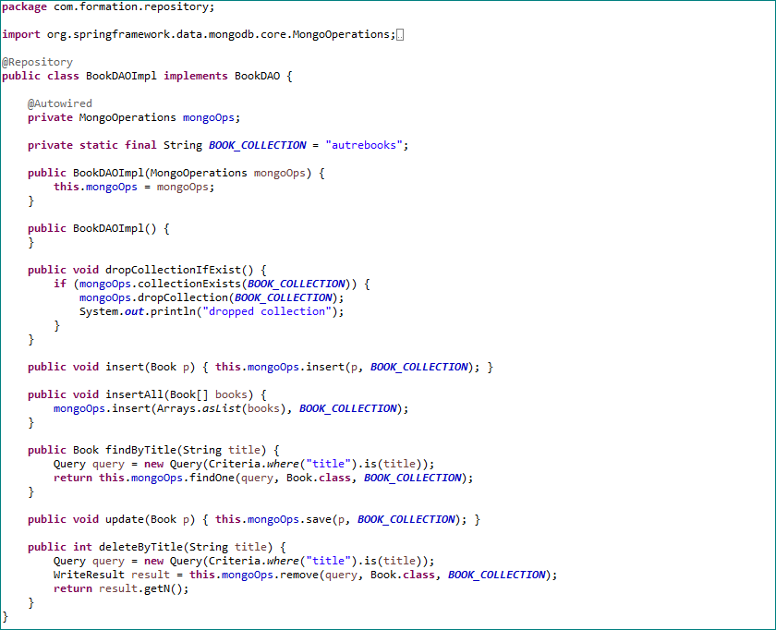

Test
Transformer Application.java comme suit :

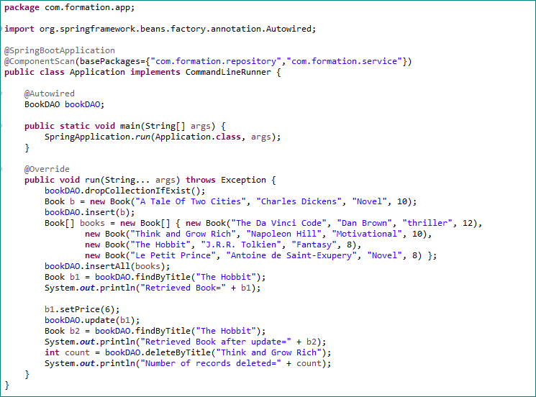

Sortie

SpringData-MongoTemplate + SpringBootRest

Configuration du fichier pom.xml
Editer le fichier pom.xml et ajouter la dépendance ci-dessous :

<dependency>
<groupId>org.springframework.boot</groupId>
<artifactId>spring-boot-starter-web</artifactId>
</dependency>

Création du service Rest
Créez la classe suivante :

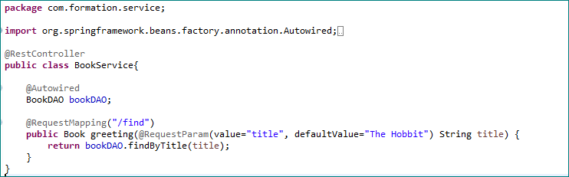

Test
Transformer la classe Application.java comme suit :

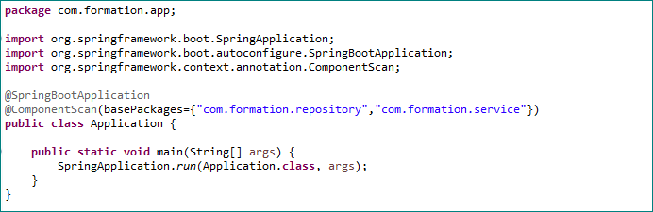

Lancer l’application.
Ouvrir un navigateur et tapez l’url : http://localhost:8080/find

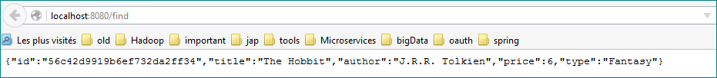

Deploiement externe sous forme de war

Configuration du fichier pom.xml
Editer le fichier pom.xml et transformer/ajouter comme suit :

…
<packaging>war</packaging>
…
<dependency>
<groupId>org.springframework.boot</groupId>
<artifactId>spring-boot-starter-tomcat</artifactId>
<scope>provided</scope>
</dependency>
…

Modification de la classe Application.java
Editer et transformer comme suit :

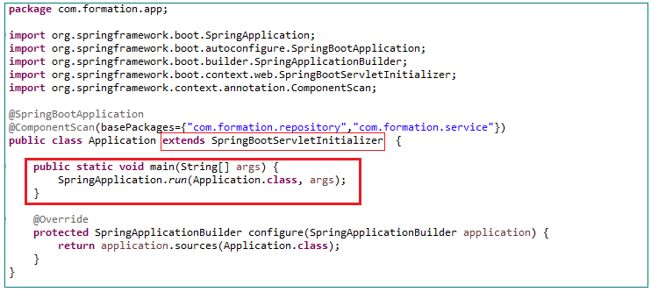

Exporter le projet en war Eclipse ➔ Export ➔ war …
Déployer dans Tomcat. Lancer Tomcat.
Ouvrir un navigateur et tapez l’url : http://localhost:8080/MongoSpringDataBoot/find
